Intel Quartus ModelSim 설치 방법

작성자: 201921280 김남훈

Verilog HDL을 컴파일하고 시뮬레이션을 하기 위해 ModelSim 프로그램이 필요하다. 가장 최근 버전인 ModelSim 20.1.1을 중점적으로 ModelSim 설치방법 및 사용방법을 설명한다.

설치 방법

1. 설치파일 다운로드

다운로드 경로:

<https://www.intel.com/content/www/us/en/software-kit/660905/intel-quartus-prime-standard-edition-design-software-version-20-1-1-for-windows.html>

위 웹페이지에 접속하여 설치파일을 다운로드 받는다.

다운로드 파일은 스크롤을 내린 다음, **다운로드/Individual Files**에서 찾을 수 있다.

Intel 소프트웨어 라이선스 계약사항을 동의해야 다운로드 받을 수 있다.

1. 프로그램 설치

첨부된 이미지와 설명을 따라하면 된다.

**Next**

**ModelSim – Intel FPGA Starter Edition 체크, Next**

**계약사항 동의, Next**

**설치 경로 지정, Next**

**설치경로는 반드시 영문 및 숫자로만 구성되야 한다.**

**세부사항 확인 후 Next**

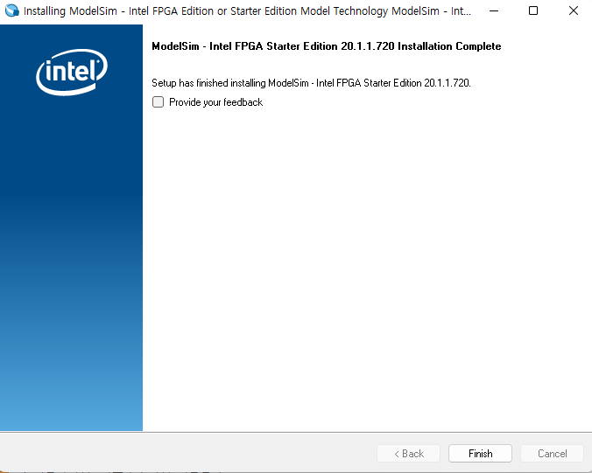

**이미지와 같은 화면이 나오면, 설치가 성공적으로 완료되었다는 의미다.**

ModelSim 사용방법

## **프로젝트 생성**

1. ModelSim 실행

1. 프로젝트 생성

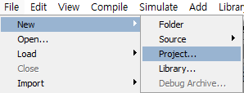 **File/New/Project**

1. 프로젝트 이름, 디렉토리 지정

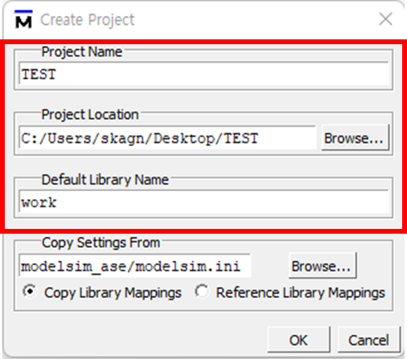**빨간 박스를 원하는대로 수정**

1. 파일/시뮬레이션을 프로젝트에 추가

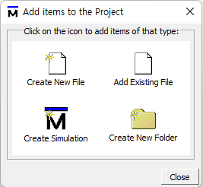

## **Verilog Files 컴파일**

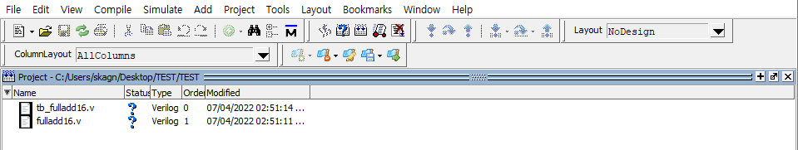

Project WorkSpace에 *.v파일을 load한 모습.

Status탭의 “?”표시는 v파일의 유효성이 확인되지 않았다는 의미다. 컴파일을 통해 파일 유효성을 체크한다.

**[창 상단 옵션박스]**

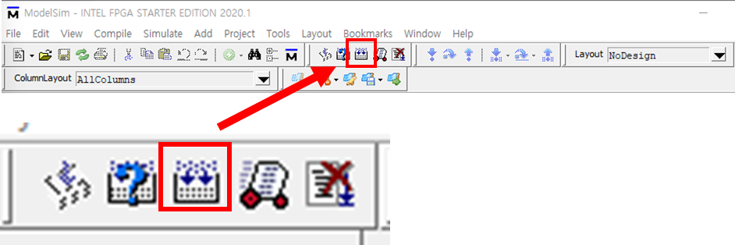

**옵션 바 상단중앙 컴파일 버튼 클릭(빨간 박스)**

**[컴파일이 완료된 화면]**

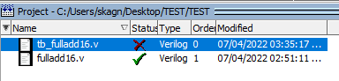

**Status의 X : 파일의 유효성에 문제가 있음**

**Status의 V : 파일의 유효성에 문제가 없음**

**Status에 V표시가 없으면, 시뮬레이션이 불가능하다.**

## **.v file 시뮬레이션**

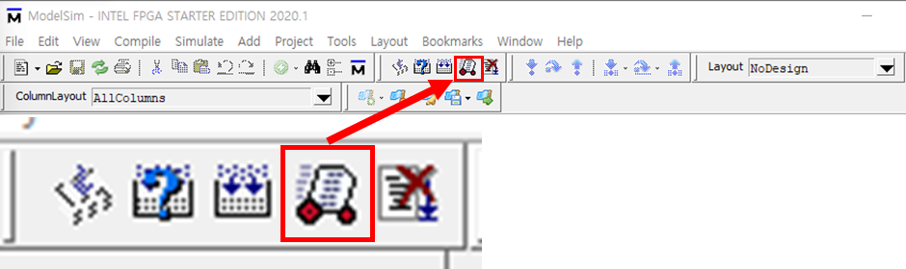

**옵션바 상단중앙의 시뮬레이션 버튼 클릭**

**library(작성자 본인의 경우 Work 디렉토리)에 v파일이 load됐는지 확인**

**Testbench선택**

**Ok**

**[시뮬레이션 화면 이미지]**

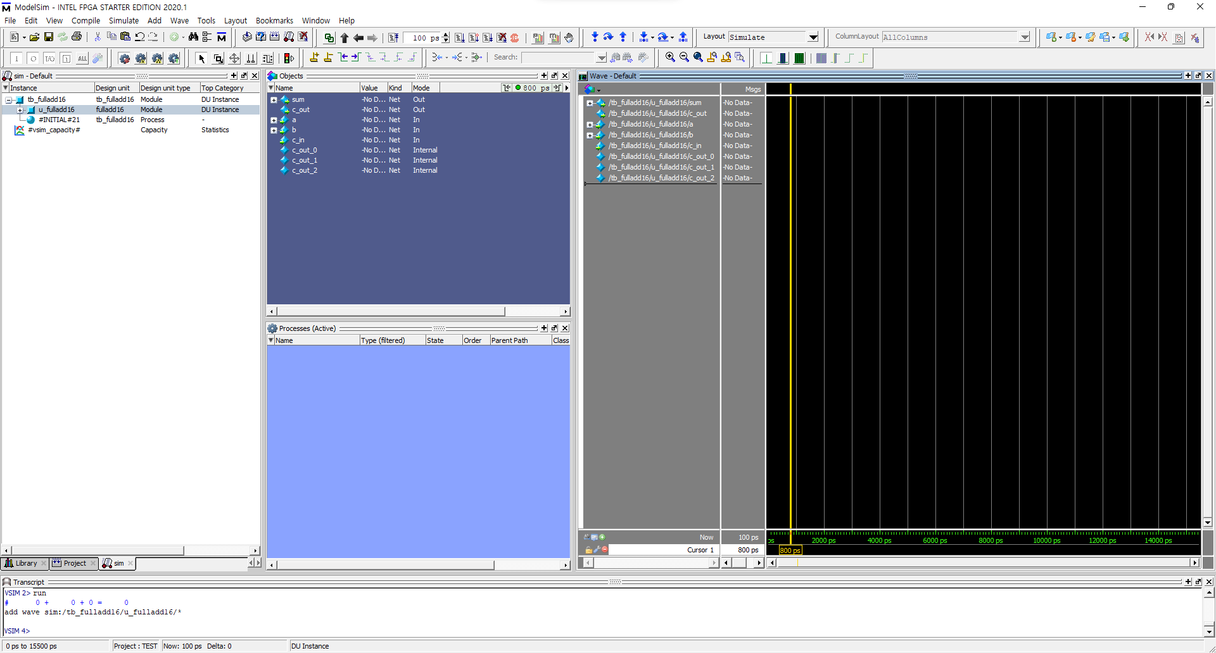

**[Waveform 화면]**

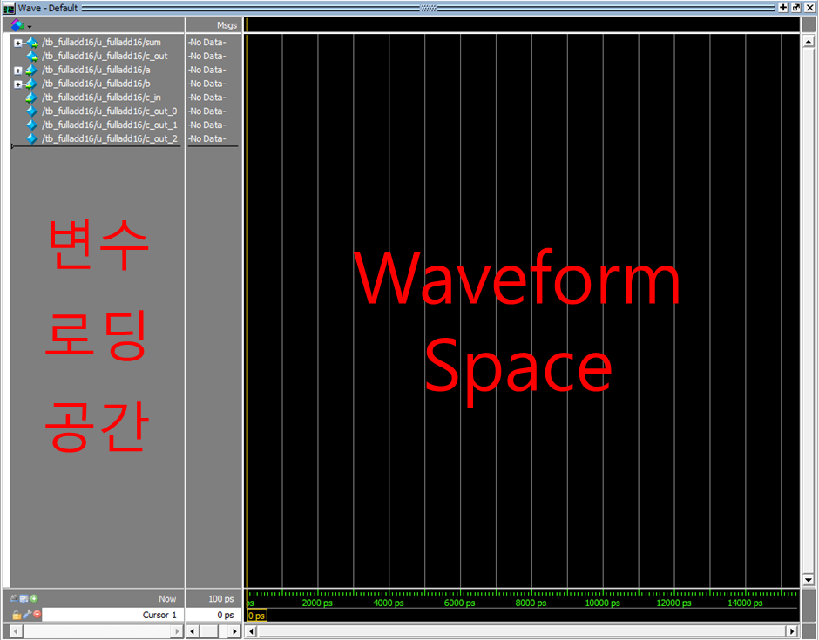

### **시뮬레이션 실행**

**방법1. 창 좌측 하단Transcript창에 run명령을 입력한다.**



**방법 2. 창 상단 옵션바에서 “Run-All” 버튼 클릭**

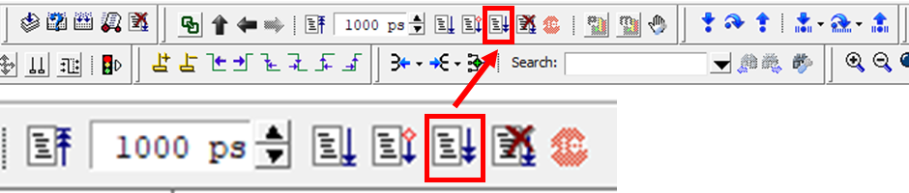

**[시뮬레이션 된 Waveform]**

**Sum = a + b를 수행하는 16비트 full adder가 잘 동작하고 있음을 확인할 수 있다.**